**INSTITUTO SUPERIOR TECNOLÓGICO PRIVADO CIBERTEC COMPUTACIÓN E INFORMÁTICA**

# DESARROLLO DE SERVICIOS WEB

SEMESTRE: 2020-I CICLO: V SECCIÓN: T5NN

Integrantes**:**

- Verde Jara Jhon Antony

-Jurado Santos Elias Luis

PROYECTO: Technology Store

**LIMA, PERU**

TECHNOLOGY STORE

# Resumen

En esta ocasión me he puesto en el lugar del cliente para saber lo que uno como cliente desearía obtener. Mi propuesta está centrada básicamente en brindar al público facilidades a la hora de realizar una compra, centrándonos en la parte tecnológica.

El alcance del proyecto para este ciclo académico es que pueda ser aplicada por el mayor publico posible cubriendo el proceso de mejora de ventas y evitar pérdidas.

Los elementos que desarrollaré se enfoca en la elaboración de una página web, con todas las interfaces necesarias para que el cliente pueda darle funcionalidad fácilmente.

# Introducción

El sector de compras en los centros comerciales es algo de todos los días, cada centro comercial debido a la demanda realiza ofertas de acuerdo a la necesidad del cliente, pero uno como cliente puede estar al tanto de dichas ofertas de uno o dos centros comerciales, pero no de todos rápidamente.

Por otro lado, es un hecho innegable que las páginas webs se han convertido en herramientas muy útiles y convenientes que nos ayudan a facilitarnos las actividades de nuestro día a día, ahora puedes pedir un taxi, el súper o tu platillo favorito en la puerta de tu casa con un par de clics, rápido, fácil y sin complicaciones.

Las aplicaciones se han convertido en herramientas muy útiles y convenientes que nos ayudan a facilitarnos las actividades de nuestro día a día.

# Diagnóstico

**Análisis de los factores externos**

Con el fin de identificar una oportunidad de mejora el equipo analizo bien la forma de brindar servicio web a la comunidad analizando los escases de páginas web con productos tecnológicos de calidad.

**Social**

Actualmente a diferencia de otros países el Perú no cuenta con gran tecnología es por eso que hay demasiada demanda en la venta de dichos productos tecnológicos y de buena calidad.

Existe un mayor interés por los jóvenes por ende se decidió crear la página web, ya que los jóvenes son los que circulan mayormente por las redes.

**Económico**

Si bien es cierto a pesar que el Perú no cuenta con tanta tecnología, si llegan haber buenos productos tecnológicos, pero con un elevado precio, es por eso que se brindara ofertas de acuerdo a la demanda.

**Tecnológico**

Sin duda el factor que más ha cambiado y ha permitido realizar grandes avances tecnológicos y en la economía mundial ha sido la aparición y el uso del Internet, mediante el cual potenciales clientes pueden acceder a páginas web para informarse, opinar, e incluso comparar precios de diversos productos para posteriormente adquirir aquellos que les resulten más convenientes, todo ello desde la comodidad de estar en su casa y sin necesidad de desplazarse a una tienda física. Nuestro emprendimiento tiene en cuenta los grandes beneficios y ventajas que conllevan un correcto uso del Internet en el sector TIC.

**Ecológico**

La actitud de las personas hacia el medioambiente sin duda viene determinada tanto por la cultura del país en el cual residen, como por las diferentes medidas ecológicas que impulsa el Gobierno, entre ellas podemos encontrar anuncios publicitarios ecológicos, además de leyes y normas que deben ser respetadas tanto por los ciudadanos como por las empresas que desean realizar su actividad en un determinado país.

**Análisis Competitivo**

Nuestra aplicación se desarrolla con el fin de brindar de una manera sencilla los productos tecnológicos que se encuentra en el mercado, desde el momento en que el producto es adquirido desde la página web, de esta forma nuestro software podrá llevar a cabo la fluidez de sus productos sin que estos estén en stock durante mucho tiempo. Claramente con la ayuda de nuestro sistema implementado.

# Objetivos

## Objetivo 1

Mejorar las ventas en un 80% para el próximo semestre.

## Objetivo 2

Reducir el tiempo de entrega de productos en un 70% para el año 2020.

# Justificación del Proyecto

La idea es desarrollar una página web dedicada a la gestión de compras utilizando la herramienta Visual Studio y SQL. Con el fin de brindar al público la facilidad de comprar productos tecnológicos, así como también informarles de las ofertas que brinda cada centro comercial pudiendo también adquirir dichas ofertas desde nuestra página web y al final brindándole un carrito de compras y la opción de pagar con su tarjeta de crédito y/o débito.

La página web será diseñada con las herramientas ya mencionadas y utilizando los conocimientos obtenidos hasta el presente ciclo.

**Desarrollador del proyecto**

- Verde Jara Jhon Antony

**Proveedores del proyecto**

Instituto CIBERTEC

**Donde se aplicará el proyecto**

Estará a la disposición del público en general.

**Los beneficiarios indirectos:**

Los centros comerciales, debido a que habrá más público que se entere de sus ofertas o servicios.

# Definición y alcance

## Definición:

El desarrollo de esta página web se inclina más para el rubro de negocio.

|  |  |
| --- | --- |
| **Definición** | **Descripción** |
| Página web | Es un documento o información electrónica capaz de contener texto, sonido, vídeo, programas, enlaces, imágenes y muchas otras cosas. |
| Producto tecnológico | Es el resultado de la actividad tecnológica. La Tecnología se concreta en los productos tecnológicos que responden a demandas de la sociedad. Todo procedimiento tecnológico tiende a producir un producto para satisfacer alguna necesidad. |
| Carrito de compras | Es una aplicación utilizada en los sitios de ventas online o e-commerce, donde los clientes van cargando los productos que van adquiriendo en las diferentes páginas del sitio. |
| Tarjeta de crédito | Tarjeta emitida por una entidad bancaria que permite realizar ciertas operaciones |

## Alcance

Para el presente proyecto se tienen los siguientes alcances:

* El proyecto se enfoca en únicamente en el proceso de venta de productos tecnológicos.
* El proyecto será de interfaz WEB, por lo cual el acceso al mismo debe realizarse a través de un equipo de escritorio o móvil mediante un navegador.
* Los equipos necesarios para la implementación serán brindados y estarán bajo la responsabilidad del Cliente, tales como el *Servidor, router, switch*, equipos terminales para el acceso.
* Para el desarrollo del mismo se elaborará una base de datos para el alcanze al cliente de todo el stock que tenemos.

No forman parte del alcance:

* + Cualquier inconveniente en el funcionamiento de la aplicación debido a problemas con el *Internet* o conexiones de red.
  + La interacción de la aplicación con otros procesos de la empresa ajenos al control de inventarios.
  + Los programas o licencias requeridas para ejecutar la aplicación en los ordenadores de la empresa.

## Modelo de datos

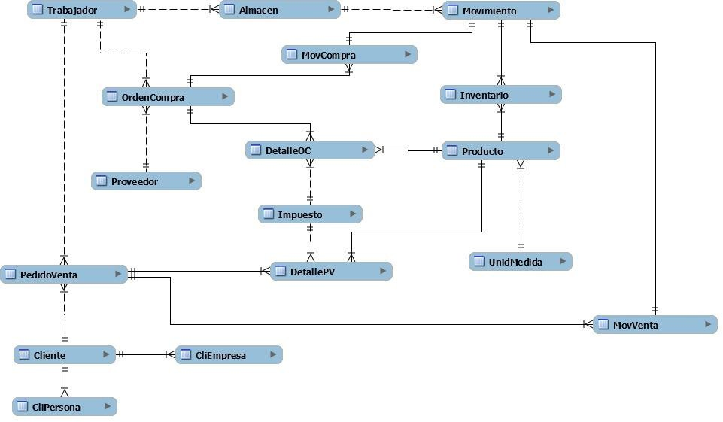

Sistema de Compras de Productos Tecnológicos

Reglas de Negocio

Versión 1.1

**REGLAS DE NEGOCIO**

[RN01] El Comprador debe ser registrado y/o logueado en la página de ventas Technology Store.

[RN02] El Comprador debe escoger el producto que desea adquirir para luego realizar el proceso de pago a través del sistema PayPal.

[RN03] El Usuario debe ingresar su correo para poder enviarle su comprobante de pago.

[RN04] Luego de realizado la compra y envío de comprobante de pago se hace entrega del producto.

[RN05] El Administrador va poder tener un reporte de las compras realizadas por sus clientes.

**Especificación de Caso de Uso de Negocio**

**Ventas de Productos Tecnológicos**

1. Introducción
   1. Propósito

Poder facilitar la compra de productos tecnológicos a través de una página web con el servidor PayPal.

* 1. Referencias

El presente documento hace referencia a los siguientes documentos:

* Documento Visión del Negocio.
* Descripción de la Organización
* Objetivos estratégicos de negocio.
* Reglas de negocio.
  1. Resumen del documento

Este documento está dividido en 5 secciones básicas: Breve descripción del proceso, objetivos, flujos de trabajo, categoría a la que pertenece y gestor del proceso.

1. Visado de Certificados de Estudio
   1. Breve descripción

El proceso de visado de certificado de estudio se inicia cuando el usuario solicita presenta su solicitud y los requisitos establecidos en el tramite documentario.

1. Objetivos

Los objetivos son los siguientes:

* Mejorar las ventas en un 90% para el próximo semestre.
* Reducir el tiempo de entrega de productos en un 60% para el año 2020.

1. Flujos de Trabajo
   1. Flujo básico
      1. El Cliente debe registrarse y/o loguearse para poder realizar la compra del producto.
      2. El Cliente luego de ingresar a la página, selecciona el producto que desea comprar.
      3. El Cliente selecciona la tarjeta con la cual desea pagar el producto.
      4. El Sistema se encarga de enviarle el comprobante de pago a su correo electrónico registrado.
      5. El Sistema le indica en cuanto tiempo lega su pedido.
   2. **Flujos alternativos**
2. En el Paso 1 si el Sistema valida que no se ha registrado correctamente no le va permitir realizar la compra de los productos.
3. En el paso 3 si el Sistema validad que los datos de la tarjeta no son válidos no se realiza la compra.

1. Categoría
   1. Estratégico
2. Gestor del proceso
   1. Cliente

**Base de datos (Script)**

USE [master]

GO

/****** Object: Database [Technology] Script Date: 1/07/2020 22:41:16 ******/

CREATE DATABASE [Technology]

CONTAINMENT = NONE

ON PRIMARY

( NAME = N'Technology', FILENAME = N'C:\Program Files\Microsoft SQL Server\MSSQL15.SQLEXPRESS\MSSQL\DATA\Technology.mdf' , SIZE = 8192KB , MAXSIZE = UNLIMITED, FILEGROWTH = 65536KB )

LOG ON

( NAME = N'Technology_log', FILENAME = N'C:\Program Files\Microsoft SQL Server\MSSQL15.SQLEXPRESS\MSSQL\DATA\Technology_log.ldf' , SIZE = 8192KB , MAXSIZE = 2048GB , FILEGROWTH = 65536KB )

WITH CATALOG_COLLATION = DATABASE_DEFAULT

GO

ALTER DATABASE [Technology] SET COMPATIBILITY_LEVEL = 150

GO

IF (1 = FULLTEXTSERVICEPROPERTY('IsFullTextInstalled'))

begin

EXEC [Technology].[dbo].[sp_fulltext_database] @action = 'enable'

end

GO

ALTER DATABASE [Technology] SET ANSI_NULL_DEFAULT OFF

GO

ALTER DATABASE [Technology] SET ANSI_NULLS OFF

GO

ALTER DATABASE [Technology] SET ANSI_PADDING OFF

GO

ALTER DATABASE [Technology] SET ANSI_WARNINGS OFF

GO

ALTER DATABASE [Technology] SET ARITHABORT OFF

GO

ALTER DATABASE [Technology] SET AUTO_CLOSE ON

GO

ALTER DATABASE [Technology] SET AUTO_SHRINK OFF

GO

ALTER DATABASE [Technology] SET AUTO_UPDATE_STATISTICS ON

GO

ALTER DATABASE [Technology] SET CURSOR_CLOSE_ON_COMMIT OFF

GO

ALTER DATABASE [Technology] SET CURSOR_DEFAULT GLOBAL

GO

ALTER DATABASE [Technology] SET CONCAT_NULL_YIELDS_NULL OFF

GO

ALTER DATABASE [Technology] SET NUMERIC_ROUNDABORT OFF

GO

ALTER DATABASE [Technology] SET QUOTED_IDENTIFIER OFF

GO

ALTER DATABASE [Technology] SET RECURSIVE_TRIGGERS OFF

GO

ALTER DATABASE [Technology] SET ENABLE_BROKER

GO

ALTER DATABASE [Technology] SET AUTO_UPDATE_STATISTICS_ASYNC OFF

GO

ALTER DATABASE [Technology] SET DATE_CORRELATION_OPTIMIZATION OFF

GO

ALTER DATABASE [Technology] SET TRUSTWORTHY OFF

GO

ALTER DATABASE [Technology] SET ALLOW_SNAPSHOT_ISOLATION OFF

GO

ALTER DATABASE [Technology] SET PARAMETERIZATION SIMPLE

GO

ALTER DATABASE [Technology] SET READ_COMMITTED_SNAPSHOT OFF

GO

ALTER DATABASE [Technology] SET HONOR_BROKER_PRIORITY OFF

GO

ALTER DATABASE [Technology] SET RECOVERY SIMPLE

GO

ALTER DATABASE [Technology] SET MULTI_USER

GO

ALTER DATABASE [Technology] SET PAGE_VERIFY CHECKSUM

GO

ALTER DATABASE [Technology] SET DB_CHAINING OFF

GO

ALTER DATABASE [Technology] SET FILESTREAM( NON_TRANSACTED_ACCESS = OFF )

GO

ALTER DATABASE [Technology] SET TARGET_RECOVERY_TIME = 60 SECONDS

GO

ALTER DATABASE [Technology] SET DELAYED_DURABILITY = DISABLED

GO

ALTER DATABASE [Technology] SET QUERY_STORE = OFF

GO

USE [Technology]

GO

/****** Object: Table [dbo].[Cargo] Script Date: 1/07/2020 22:41:16 ******/

SET ANSI_NULLS ON

GO

SET QUOTED_IDENTIFIER ON

GO

CREATE TABLE [dbo].[Cargo](

[idCargo] [int] IDENTITY(1,1) NOT NULL,

[nomCargo] [varchar](50) NOT NULL,

CONSTRAINT [PK_CARGO] PRIMARY KEY CLUSTERED

(

[idCargo] ASC

)WITH (PAD_INDEX = OFF, STATISTICS_NORECOMPUTE = OFF, IGNORE_DUP_KEY = OFF, ALLOW_ROW_LOCKS = ON, ALLOW_PAGE_LOCKS = ON) ON [PRIMARY]

) ON [PRIMARY]

GO

/****** Object: Table [dbo].[Categoria] Script Date: 1/07/2020 22:41:16 ******/

SET ANSI_NULLS ON

GO

SET QUOTED_IDENTIFIER ON

GO

CREATE TABLE [dbo].[Categoria](

[idCategoria] [int] IDENTITY(1,1) NOT NULL,

[nomCategoria] [varchar](50) NOT NULL,

CONSTRAINT [PK_CATEGORIA] PRIMARY KEY CLUSTERED

(

[idCategoria] ASC

)WITH (PAD_INDEX = OFF, STATISTICS_NORECOMPUTE = OFF, IGNORE_DUP_KEY = OFF, ALLOW_ROW_LOCKS = ON, ALLOW_PAGE_LOCKS = ON) ON [PRIMARY]

) ON [PRIMARY]

GO

/****** Object: Table [dbo].[Cliente] Script Date: 1/07/2020 22:41:16 ******/

SET ANSI_NULLS ON

GO

SET QUOTED_IDENTIFIER ON

GO

CREATE TABLE [dbo].[Cliente](

[idCliente] [int] IDENTITY(1,1) NOT NULL,

[nomCliente] [varchar](50) NOT NULL,

[apeCliente] [varchar](50) NOT NULL,

[dniCliente] [char](8) NOT NULL,

[tlfCliente] [varchar](15) NULL,

[direcCliente] [varchar](100) NOT NULL,

[idDistrito] [int] NOT NULL,

[emailCliente] [varchar](50) NOT NULL,

[passCliente] [varchar](30) NOT NULL,

[idTipoUsuario] [int] NOT NULL,

CONSTRAINT [PK_CLIENTE] PRIMARY KEY CLUSTERED

(

[idCliente] ASC

)WITH (PAD_INDEX = OFF, STATISTICS_NORECOMPUTE = OFF, IGNORE_DUP_KEY = OFF, ALLOW_ROW_LOCKS = ON, ALLOW_PAGE_LOCKS = ON) ON [PRIMARY]

) ON [PRIMARY]

GO

/****** Object: Table [dbo].[Compra_Cabecera] Script Date: 1/07/2020 22:41:16 ******/

SET ANSI_NULLS ON

GO

SET QUOTED_IDENTIFIER ON

GO

CREATE TABLE [dbo].[Compra_Cabecera](

[idCompra] [int] IDENTITY(1,1) NOT NULL,

[idCliente] [int] NOT NULL,

[fec_ped_comp] [datetime] NOT NULL,

[fec_ent_comp] [datetime] NOT NULL,

[est_comp] [int] NOT NULL,

CONSTRAINT [PK_COMPRACABE] PRIMARY KEY CLUSTERED

(

[idCompra] ASC

)WITH (PAD_INDEX = OFF, STATISTICS_NORECOMPUTE = OFF, IGNORE_DUP_KEY = OFF, ALLOW_ROW_LOCKS = ON, ALLOW_PAGE_LOCKS = ON) ON [PRIMARY]

) ON [PRIMARY]

GO

/****** Object: Table [dbo].[Compra_Detalle] Script Date: 1/07/2020 22:41:16 ******/

SET ANSI_NULLS ON

GO

SET QUOTED_IDENTIFIER ON

GO

CREATE TABLE [dbo].[Compra_Detalle](

[idCompra] [int] NOT NULL,

[idProducto] [int] NOT NULL,

[cantidad] [int] NOT NULL,

CONSTRAINT [PK_COMPRADETA] PRIMARY KEY CLUSTERED

(

[idCompra] ASC,

[idProducto] ASC

)WITH (PAD_INDEX = OFF, STATISTICS_NORECOMPUTE = OFF, IGNORE_DUP_KEY = OFF, ALLOW_ROW_LOCKS = ON, ALLOW_PAGE_LOCKS = ON) ON [PRIMARY]

) ON [PRIMARY]

GO

/****** Object: Table [dbo].[Distrito] Script Date: 1/07/2020 22:41:16 ******/

SET ANSI_NULLS ON

GO

SET QUOTED_IDENTIFIER ON

GO

CREATE TABLE [dbo].[Distrito](

[idDistrito] [int] IDENTITY(1,1) NOT NULL,

[nomDistrito] [varchar](50) NOT NULL,

CONSTRAINT [PK_DISTRITO] PRIMARY KEY CLUSTERED

(

[idDistrito] ASC

)WITH (PAD_INDEX = OFF, STATISTICS_NORECOMPUTE = OFF, IGNORE_DUP_KEY = OFF, ALLOW_ROW_LOCKS = ON, ALLOW_PAGE_LOCKS = ON) ON [PRIMARY]

) ON [PRIMARY]

GO

/****** Object: Table [dbo].[Empleado] Script Date: 1/07/2020 22:41:16 ******/

SET ANSI_NULLS ON

GO

SET QUOTED_IDENTIFIER ON

GO

CREATE TABLE [dbo].[Empleado](

[idEmpleado] [int] IDENTITY(1,1) NOT NULL,

[nomEmpleado] [varchar](50) NOT NULL,

[apeEmpleado] [varchar](50) NOT NULL,

[dniEmpleado] [char](8) NOT NULL,

[tlfEmpleado] [varchar](15) NULL,

[direcEmpleado] [varchar](100) NOT NULL,

[idDistrito] [int] NOT NULL,

[idCargo] [int] NOT NULL,

[emailEmpleado] [varchar](50) NULL,

[passEmpleado] [varchar](30) NULL,

[idTipoUsuario] [int] NOT NULL,

CONSTRAINT [PK_EMPLEADO] PRIMARY KEY CLUSTERED

(

[idEmpleado] ASC

)WITH (PAD_INDEX = OFF, STATISTICS_NORECOMPUTE = OFF, IGNORE_DUP_KEY = OFF, ALLOW_ROW_LOCKS = ON, ALLOW_PAGE_LOCKS = ON) ON [PRIMARY]

) ON [PRIMARY]

GO

/****** Object: Table [dbo].[Producto] Script Date: 1/07/2020 22:41:16 ******/

SET ANSI_NULLS ON

GO

SET QUOTED_IDENTIFIER ON

GO

CREATE TABLE [dbo].[Producto](

[idProducto] [int] IDENTITY(1,1) NOT NULL,

[desProducto] [varchar](100) NOT NULL,

[idCategoria] [int] NOT NULL,

[precioProducto] [money] NOT NULL,

[stock_act] [int] NOT NULL,

[stock_min] [int] NOT NULL,

CONSTRAINT [PK_PRODUCTO] PRIMARY KEY CLUSTERED

(

[idProducto] ASC

)WITH (PAD_INDEX = OFF, STATISTICS_NORECOMPUTE = OFF, IGNORE_DUP_KEY = OFF, ALLOW_ROW_LOCKS = ON, ALLOW_PAGE_LOCKS = ON) ON [PRIMARY]

) ON [PRIMARY]

GO

/****** Object: Table [dbo].[Tipo_Usuario] Script Date: 1/07/2020 22:41:16 ******/

SET ANSI_NULLS ON

GO

SET QUOTED_IDENTIFIER ON

GO

CREATE TABLE [dbo].[Tipo_Usuario](

[idTipoUsuario] [int] IDENTITY(1,1) NOT NULL,

[nomTipoUsuario] [varchar](50) NOT NULL,

CONSTRAINT [PK_TIPOUSUARIO] PRIMARY KEY CLUSTERED

(

[idTipoUsuario] ASC

)WITH (PAD_INDEX = OFF, STATISTICS_NORECOMPUTE = OFF, IGNORE_DUP_KEY = OFF, ALLOW_ROW_LOCKS = ON, ALLOW_PAGE_LOCKS = ON) ON [PRIMARY]

) ON [PRIMARY]

GO

SET IDENTITY_INSERT [dbo].[Cargo] ON

GO

INSERT [dbo].[Cargo] ([idCargo], [nomCargo]) VALUES (1, N'Gerente General')

GO

INSERT [dbo].[Cargo] ([idCargo], [nomCargo]) VALUES (2, N'Supervisor')

GO

INSERT [dbo].[Cargo] ([idCargo], [nomCargo]) VALUES (3, N'Vendedor')

GO

INSERT [dbo].[Cargo] ([idCargo], [nomCargo]) VALUES (4, N'Cajero')

GO

INSERT [dbo].[Cargo] ([idCargo], [nomCargo]) VALUES (5, N'Reponedor')

GO

INSERT [dbo].[Cargo] ([idCargo], [nomCargo]) VALUES (7, N'Seguridad')

GO

SET IDENTITY_INSERT [dbo].[Cargo] OFF

GO

SET IDENTITY_INSERT [dbo].[Categoria] ON

GO

INSERT [dbo].[Categoria] ([idCategoria], [nomCategoria]) VALUES (1, N'Memorias')

GO

INSERT [dbo].[Categoria] ([idCategoria], [nomCategoria]) VALUES (2, N'Celulares')

GO

INSERT [dbo].[Categoria] ([idCategoria], [nomCategoria]) VALUES (3, N'Laptops')

GO

INSERT [dbo].[Categoria] ([idCategoria], [nomCategoria]) VALUES (4, N'Audífonos')

GO

INSERT [dbo].[Categoria] ([idCategoria], [nomCategoria]) VALUES (5, N'Televisores')

GO

SET IDENTITY_INSERT [dbo].[Categoria] OFF

GO

SET IDENTITY_INSERT [dbo].[Cliente] ON

GO

INSERT [dbo].[Cliente] ([idCliente], [nomCliente], [apeCliente], [dniCliente], [tlfCliente], [direcCliente], [idDistrito], [emailCliente], [passCliente], [idTipoUsuario]) VALUES (1, N'Jose', N'Camargo', N'52147839', N'987123456', N'Av. por ahí 145', 1, N'josecamargo@gmail.com', N'jose', 3)

GO

INSERT [dbo].[Cliente] ([idCliente], [nomCliente], [apeCliente], [dniCliente], [tlfCliente], [direcCliente], [idDistrito], [emailCliente], [passCliente], [idTipoUsuario]) VALUES (2, N'Marco', N'De la cruz', N'73816937', N'965235625', N'Av. San Felipe', 5, N'marco@gmail.com', N'mxrco123', 3)

GO

INSERT [dbo].[Cliente] ([idCliente], [nomCliente], [apeCliente], [dniCliente], [tlfCliente], [direcCliente], [idDistrito], [emailCliente], [passCliente], [idTipoUsuario]) VALUES (3, N'Jose', N'De la cruz', N'12345678', N'951753256', N'Av. San Felipe 123', 5, N'josecruz@gmail.com', N'josecruz', 3)

GO

INSERT [dbo].[Cliente] ([idCliente], [nomCliente], [apeCliente], [dniCliente], [tlfCliente], [direcCliente], [idDistrito], [emailCliente], [passCliente], [idTipoUsuario]) VALUES (4, N'Jhon', N'Verde Jara', N'1253265 ', N'965235695', N'Mz w Lote 15 urb Santo Domingo', 21, N'verde461@gmail.com', N'17121999', 3)

GO

SET IDENTITY_INSERT [dbo].[Cliente] OFF

GO

SET IDENTITY_INSERT [dbo].[Compra_Cabecera] ON

GO

INSERT [dbo].[Compra_Cabecera] ([idCompra], [idCliente], [fec_ped_comp], [fec_ent_comp], [est_comp]) VALUES (1, 2, CAST(N'2020-06-08T13:57:49.257' AS DateTime), CAST(N'2020-07-08T13:57:49.257' AS DateTime), 2)

GO

INSERT [dbo].[Compra_Cabecera] ([idCompra], [idCliente], [fec_ped_comp], [fec_ent_comp], [est_comp]) VALUES (2, 1, CAST(N'2020-06-08T17:20:58.753' AS DateTime), CAST(N'2020-07-08T17:20:58.753' AS DateTime), 0)

GO

INSERT [dbo].[Compra_Cabecera] ([idCompra], [idCliente], [fec_ped_comp], [fec_ent_comp], [est_comp]) VALUES (3, 4, CAST(N'2020-06-29T19:51:34.490' AS DateTime), CAST(N'2020-07-06T19:51:34.490' AS DateTime), 0)

GO

SET IDENTITY_INSERT [dbo].[Compra_Cabecera] OFF

GO

INSERT [dbo].[Compra_Detalle] ([idCompra], [idProducto], [cantidad]) VALUES (1, 4, 1)

GO

INSERT [dbo].[Compra_Detalle] ([idCompra], [idProducto], [cantidad]) VALUES (2, 1, 1)

GO

INSERT [dbo].[Compra_Detalle] ([idCompra], [idProducto], [cantidad]) VALUES (2, 3, 1)

GO

INSERT [dbo].[Compra_Detalle] ([idCompra], [idProducto], [cantidad]) VALUES (3, 1, 1)

GO

INSERT [dbo].[Compra_Detalle] ([idCompra], [idProducto], [cantidad]) VALUES (3, 5, 1)

GO

INSERT [dbo].[Compra_Detalle] ([idCompra], [idProducto], [cantidad]) VALUES (3, 9, 1)

GO

SET IDENTITY_INSERT [dbo].[Distrito] ON

GO

INSERT [dbo].[Distrito] ([idDistrito], [nomDistrito]) VALUES (1, N'Cercado de Lima')

GO

INSERT [dbo].[Distrito] ([idDistrito], [nomDistrito]) VALUES (2, N'Ate')

GO

INSERT [dbo].[Distrito] ([idDistrito], [nomDistrito]) VALUES (3, N'Barranco')

GO

INSERT [dbo].[Distrito] ([idDistrito], [nomDistrito]) VALUES (4, N'Breña')

GO

INSERT [dbo].[Distrito] ([idDistrito], [nomDistrito]) VALUES (5, N'Comas')

GO

INSERT [dbo].[Distrito] ([idDistrito], [nomDistrito]) VALUES (6, N'Chorrillos')

GO

INSERT [dbo].[Distrito] ([idDistrito], [nomDistrito]) VALUES (7, N'El Agustino')

GO

INSERT [dbo].[Distrito] ([idDistrito], [nomDistrito]) VALUES (8, N'Jesús María')

GO

INSERT [dbo].[Distrito] ([idDistrito], [nomDistrito]) VALUES (9, N'La Molina')

GO

INSERT [dbo].[Distrito] ([idDistrito], [nomDistrito]) VALUES (10, N'La Victoria')

GO

INSERT [dbo].[Distrito] ([idDistrito], [nomDistrito]) VALUES (11, N'Lince')

GO

INSERT [dbo].[Distrito] ([idDistrito], [nomDistrito]) VALUES (12, N'Magdalena del Mar')

GO

INSERT [dbo].[Distrito] ([idDistrito], [nomDistrito]) VALUES (13, N'Miraflores')

GO

INSERT [dbo].[Distrito] ([idDistrito], [nomDistrito]) VALUES (14, N'Puente Piedra')

GO

INSERT [dbo].[Distrito] ([idDistrito], [nomDistrito]) VALUES (15, N'Rimac')

GO

INSERT [dbo].[Distrito] ([idDistrito], [nomDistrito]) VALUES (16, N'San Isidro')

GO

INSERT [dbo].[Distrito] ([idDistrito], [nomDistrito]) VALUES (17, N'Independencia')

GO

INSERT [dbo].[Distrito] ([idDistrito], [nomDistrito]) VALUES (18, N'San Martin de Porres')

GO

INSERT [dbo].[Distrito] ([idDistrito], [nomDistrito]) VALUES (19, N'San Miguel')

GO

INSERT [dbo].[Distrito] ([idDistrito], [nomDistrito]) VALUES (20, N'Santiago de Surco')

GO

INSERT [dbo].[Distrito] ([idDistrito], [nomDistrito]) VALUES (21, N'Los Olivos')

GO

SET IDENTITY_INSERT [dbo].[Distrito] OFF

GO

SET IDENTITY_INSERT [dbo].[Empleado] ON

GO

INSERT [dbo].[Empleado] ([idEmpleado], [nomEmpleado], [apeEmpleado], [dniEmpleado], [tlfEmpleado], [direcEmpleado], [idDistrito], [idCargo], [emailEmpleado], [passEmpleado], [idTipoUsuario]) VALUES (1, N'Marco', N'De la cruz ', N'12345678', N'987654321', N'Av. universitaria 123', 5, 1, N'marcodelacruz@gmail.com', N'1234', 1)

GO

INSERT [dbo].[Empleado] ([idEmpleado], [nomEmpleado], [apeEmpleado], [dniEmpleado], [tlfEmpleado], [direcEmpleado], [idDistrito], [idCargo], [emailEmpleado], [passEmpleado], [idTipoUsuario]) VALUES (3, N'Juan', N'Java ', N'51237845', N'902020658', N'Av. Los heroes 123', 2, 2, N'juanjava@gmail.com', N'juanjava', 1)

GO

SET IDENTITY_INSERT [dbo].[Empleado] OFF

GO

SET IDENTITY_INSERT [dbo].[Producto] ON

GO

INSERT [dbo].[Producto] ([idProducto], [desProducto], [idCategoria], [precioProducto], [stock_act], [stock_min]) VALUES (1, N'Memoria Micro SD Transcend de 8GB clase 10', 1, 22.5000, 48, 5)

GO

INSERT [dbo].[Producto] ([idProducto], [desProducto], [idCategoria], [precioProducto], [stock_act], [stock_min]) VALUES (2, N'iPhone X 128GB', 2, 4000.0000, 30, 10)

GO

INSERT [dbo].[Producto] ([idProducto], [desProducto], [idCategoria], [precioProducto], [stock_act], [stock_min]) VALUES (3, N'SAMSUNG J6', 2, 700.0000, 99, 20)

GO

INSERT [dbo].[Producto] ([idProducto], [desProducto], [idCategoria], [precioProducto], [stock_act], [stock_min]) VALUES (4, N'HUAWEI P20 64GB, 4GB RAM, 16MP', 2, 2300.0000, 29, 10)

GO

INSERT [dbo].[Producto] ([idProducto], [desProducto], [idCategoria], [precioProducto], [stock_act], [stock_min]) VALUES (5, N'HUAWEI Y5 2018 16GB, 1GB RAM , 8MP', 2, 500.0000, 29, 5)

GO

INSERT [dbo].[Producto] ([idProducto], [desProducto], [idCategoria], [precioProducto], [stock_act], [stock_min]) VALUES (6, N'Laptop HP WIN10 core I7 3.2 8Gb ram , 1TB HDD', 3, 3600.0000, 150, 50)

GO

INSERT [dbo].[Producto] ([idProducto], [desProducto], [idCategoria], [precioProducto], [stock_act], [stock_min]) VALUES (7, N'Laptop Dell WIN10 core I5 2.5ghz, 4GB ram, 500GB H', 3, 2500.0000, 30, 5)

GO

INSERT [dbo].[Producto] ([idProducto], [desProducto], [idCategoria], [precioProducto], [stock_act], [stock_min]) VALUES (8, N'Laptop Lenovo WIN10 core I5 2.7ghz, 8GB ram,500GB ', 3, 2700.0000, 45, 15)

GO

INSERT [dbo].[Producto] ([idProducto], [desProducto], [idCategoria], [precioProducto], [stock_act], [stock_min]) VALUES (9, N'Laptop Advance WIN10 core I7 3.1ghz, 4GB ram, 500G', 3, 2800.0000, 54, 10)

GO

INSERT [dbo].[Producto] ([idProducto], [desProducto], [idCategoria], [precioProducto], [stock_act], [stock_min]) VALUES (12, N'Audifono GoldSkull Blanco', 4, 80.0000, 50, 10)

GO

SET IDENTITY_INSERT [dbo].[Producto] OFF

GO

SET IDENTITY_INSERT [dbo].[Tipo_Usuario] ON

GO

INSERT [dbo].[Tipo_Usuario] ([idTipoUsuario], [nomTipoUsuario]) VALUES (1, N'Administrador')

GO

INSERT [dbo].[Tipo_Usuario] ([idTipoUsuario], [nomTipoUsuario]) VALUES (2, N'Empleado')

GO

INSERT [dbo].[Tipo_Usuario] ([idTipoUsuario], [nomTipoUsuario]) VALUES (3, N'Cliente')

GO

SET IDENTITY_INSERT [dbo].[Tipo_Usuario] OFF

GO

SET ANSI_PADDING ON

GO

/****** Object: Index [UNQ_DNI_CLI] Script Date: 1/07/2020 22:41:16 ******/

ALTER TABLE [dbo].[Cliente] ADD CONSTRAINT [UNQ_DNI_CLI] UNIQUE NONCLUSTERED

(

[dniCliente] ASC

)WITH (PAD_INDEX = OFF, STATISTICS_NORECOMPUTE = OFF, SORT_IN_TEMPDB = OFF, IGNORE_DUP_KEY = OFF, ONLINE = OFF, ALLOW_ROW_LOCKS = ON, ALLOW_PAGE_LOCKS = ON) ON [PRIMARY]

GO

SET ANSI_PADDING ON

GO

/****** Object: Index [UNQ_DNI_EMP] Script Date: 1/07/2020 22:41:16 ******/

ALTER TABLE [dbo].[Empleado] ADD CONSTRAINT [UNQ_DNI_EMP] UNIQUE NONCLUSTERED

(

[dniEmpleado] ASC

)WITH (PAD_INDEX = OFF, STATISTICS_NORECOMPUTE = OFF, SORT_IN_TEMPDB = OFF, IGNORE_DUP_KEY = OFF, ONLINE = OFF, ALLOW_ROW_LOCKS = ON, ALLOW_PAGE_LOCKS = ON) ON [PRIMARY]

GO

SET ANSI_PADDING ON

GO

/****** Object: Index [UNQ_DES_PROD] Script Date: 1/07/2020 22:41:16 ******/

ALTER TABLE [dbo].[Producto] ADD CONSTRAINT [UNQ_DES_PROD] UNIQUE NONCLUSTERED

(

[desProducto] ASC

)WITH (PAD_INDEX = OFF, STATISTICS_NORECOMPUTE = OFF, SORT_IN_TEMPDB = OFF, IGNORE_DUP_KEY = OFF, ONLINE = OFF, ALLOW_ROW_LOCKS = ON, ALLOW_PAGE_LOCKS = ON) ON [PRIMARY]

GO

ALTER TABLE [dbo].[Cliente] ADD CONSTRAINT [DF_TIPOUSU_CLI] DEFAULT ((3)) FOR [idTipoUsuario]

GO

ALTER TABLE [dbo].[Compra_Cabecera] ADD CONSTRAINT [DF_FECPED] DEFAULT (getdate()) FOR [fec_ped_comp]

GO

ALTER TABLE [dbo].[Compra_Detalle] ADD CONSTRAINT [DF_CANTIDAD] DEFAULT ((1)) FOR [cantidad]

GO

ALTER TABLE [dbo].[Cliente] WITH CHECK ADD CONSTRAINT [FK_DIST_CLI] FOREIGN KEY([idDistrito])

REFERENCES [dbo].[Distrito] ([idDistrito])

GO

ALTER TABLE [dbo].[Cliente] CHECK CONSTRAINT [FK_DIST_CLI]

GO

ALTER TABLE [dbo].[Cliente] WITH CHECK ADD CONSTRAINT [FK_TIPOUSU_CLI] FOREIGN KEY([idTipoUsuario])

REFERENCES [dbo].[Tipo_Usuario] ([idTipoUsuario])

GO

ALTER TABLE [dbo].[Cliente] CHECK CONSTRAINT [FK_TIPOUSU_CLI]

GO

ALTER TABLE [dbo].[Compra_Cabecera] WITH CHECK ADD CONSTRAINT [FK_CLI_COMPRA] FOREIGN KEY([idCliente])

REFERENCES [dbo].[Cliente] ([idCliente])

GO

ALTER TABLE [dbo].[Compra_Cabecera] CHECK CONSTRAINT [FK_CLI_COMPRA]

GO

ALTER TABLE [dbo].[Compra_Detalle] WITH CHECK ADD CONSTRAINT [FK_COMPCABE_DETA] FOREIGN KEY([idCompra])

REFERENCES [dbo].[Compra_Cabecera] ([idCompra])

GO

ALTER TABLE [dbo].[Compra_Detalle] CHECK CONSTRAINT [FK_COMPCABE_DETA]

GO

ALTER TABLE [dbo].[Compra_Detalle] WITH CHECK ADD CONSTRAINT [FK_PRODUCTO_DETA] FOREIGN KEY([idProducto])

REFERENCES [dbo].[Producto] ([idProducto])

GO

ALTER TABLE [dbo].[Compra_Detalle] CHECK CONSTRAINT [FK_PRODUCTO_DETA]

GO

ALTER TABLE [dbo].[Empleado] WITH CHECK ADD CONSTRAINT [FK_CARGO_EMP] FOREIGN KEY([idCargo])

REFERENCES [dbo].[Cargo] ([idCargo])

GO

ALTER TABLE [dbo].[Empleado] CHECK CONSTRAINT [FK_CARGO_EMP]

GO

ALTER TABLE [dbo].[Empleado] WITH CHECK ADD CONSTRAINT [FK_DIST_EMP] FOREIGN KEY([idDistrito])

REFERENCES [dbo].[Distrito] ([idDistrito])

GO

ALTER TABLE [dbo].[Empleado] CHECK CONSTRAINT [FK_DIST_EMP]

GO

ALTER TABLE [dbo].[Empleado] WITH CHECK ADD CONSTRAINT [FK_TIPOUSU_EMP] FOREIGN KEY([idTipoUsuario])

REFERENCES [dbo].[Tipo_Usuario] ([idTipoUsuario])

GO

ALTER TABLE [dbo].[Empleado] CHECK CONSTRAINT [FK_TIPOUSU_EMP]

GO

ALTER TABLE [dbo].[Producto] WITH CHECK ADD CONSTRAINT [FK_CAT_PROD] FOREIGN KEY([idCategoria])

REFERENCES [dbo].[Categoria] ([idCategoria])

GO

ALTER TABLE [dbo].[Producto] CHECK CONSTRAINT [FK_CAT_PROD]

GO

ALTER TABLE [dbo].[Cliente] WITH CHECK ADD CONSTRAINT [CHK_EMAIL_CLI] CHECK (([emailCliente] like '%@%.%'))

GO

ALTER TABLE [dbo].[Cliente] CHECK CONSTRAINT [CHK_EMAIL_CLI]

GO

ALTER TABLE [dbo].[Empleado] WITH CHECK ADD CONSTRAINT [CHK_EMAIL_EMP] CHECK (([emailEmpleado] like '%@%.%'))

GO

ALTER TABLE [dbo].[Empleado] CHECK CONSTRAINT [CHK_EMAIL_EMP]

GO

/****** Object: StoredProcedure [dbo].[usp_adm_actualizar_empleado] Script Date: 1/07/2020 22:41:16 ******/

SET ANSI_NULLS ON

GO

SET QUOTED_IDENTIFIER ON

GO

create proc [dbo].[usp_adm_actualizar_empleado]

(

@codigo int,

@nombre varchar(50),

@apellido varchar(50),

@dni char(8),

@telefono varchar(15),

@direccion varchar(100),

@iddistrito int,

@idcargo int,

@email varchar(50),

@pass varchar(50),

@idtipusu int

)

as

begin

update Empleado

set

nomEmpleado = @nombre, apeEmpleado = @apellido, dniEmpleado = @dni,

tlfEmpleado = @telefono, direcEmpleado = @direccion, idDistrito = @iddistrito,

idCargo = @idcargo, emailEmpleado = @email, passEmpleado = @pass, idTipoUsuario = @idtipusu

where idEmpleado = @codigo

end

GO

/****** Object: StoredProcedure [dbo].[usp_adm_cargo_actualizar] Script Date: 1/07/2020 22:41:16 ******/

SET ANSI_NULLS ON

GO

SET QUOTED_IDENTIFIER ON

GO

create proc [dbo].[usp_adm_cargo_actualizar]

(

@codigo int,

@nombre varchar(50)

)

as

begin

update Cargo

set nomCargo = @nombre

where idCargo = @codigo

end

GO

/****** Object: StoredProcedure [dbo].[usp_adm_cargo_eliminar] Script Date: 1/07/2020 22:41:16 ******/

SET ANSI_NULLS ON

GO

SET QUOTED_IDENTIFIER ON

GO

create proc [dbo].[usp_adm_cargo_eliminar]

(

@codigo int

)

as

begin

delete from Cargo

where idCargo = @codigo

end

GO

/****** Object: StoredProcedure [dbo].[usp_adm_cargo_listar] Script Date: 1/07/2020 22:41:16 ******/

SET ANSI_NULLS ON

GO

SET QUOTED_IDENTIFIER ON

GO

/* Procedimientos Almacenados de Cargo */

create proc [dbo].[usp_adm_cargo_listar]

as

begin

select

e.idCargo,

e.nomCargo

from Cargo e

end

GO

/****** Object: StoredProcedure [dbo].[usp_adm_cargo_registrar] Script Date: 1/07/2020 22:41:16 ******/

SET ANSI_NULLS ON

GO

SET QUOTED_IDENTIFIER ON

GO

create proc [dbo].[usp_adm_cargo_registrar]

(

@nombre varchar(50)

)

as

begin

insert into Cargo values

(@nombre)

end

GO

/****** Object: StoredProcedure [dbo].[usp_adm_categoria_actualizar] Script Date: 1/07/2020 22:41:16 ******/

SET ANSI_NULLS ON

GO

SET QUOTED_IDENTIFIER ON

GO

create proc [dbo].[usp_adm_categoria_actualizar]

(

@codigo int,

@nombre varchar(50)

)

as

begin

update Categoria

set nomCategoria = @nombre

where idCategoria = @codigo

end

GO

/****** Object: StoredProcedure [dbo].[usp_adm_categoria_eliminar] Script Date: 1/07/2020 22:41:16 ******/

SET ANSI_NULLS ON

GO

SET QUOTED_IDENTIFIER ON

GO

create proc [dbo].[usp_adm_categoria_eliminar]

(

@codigo int

)

as

begin

delete from Categoria

where idCategoria = @codigo

end

GO

/****** Object: StoredProcedure [dbo].[usp_adm_categoria_listar] Script Date: 1/07/2020 22:41:16 ******/

SET ANSI_NULLS ON

GO

SET QUOTED_IDENTIFIER ON

GO

/* Procedimientos Almacenados de Categoria */

create proc [dbo].[usp_adm_categoria_listar]

as

begin

select

c.idCategoria,

c.nomCategoria

from Categoria c

end

GO

/****** Object: StoredProcedure [dbo].[usp_adm_categoria_registrar] Script Date: 1/07/2020 22:41:16 ******/

SET ANSI_NULLS ON

GO

SET QUOTED_IDENTIFIER ON

GO

create proc [dbo].[usp_adm_categoria_registrar]

(

@nombre varchar(50)

)

as

begin

insert into Categoria values

(@nombre)

end

GO

/****** Object: StoredProcedure [dbo].[usp_adm_cliente_actualizar] Script Date: 1/07/2020 22:41:16 ******/

SET ANSI_NULLS ON

GO

SET QUOTED_IDENTIFIER ON

GO

create proc [dbo].[usp_adm_cliente_actualizar]

(

@codigo int,

@nombre varchar(50),

@apellido varchar(50),

@dni char(8),

@telefono varchar(15),

@direccion varchar(80),

@distrito int,

@correo varchar(50),

@password varchar(15)

)

as

begin

update Cliente

set nomCliente = @nombre, apeCliente = @apellido, dniCliente = @dni, tlfCliente = @telefono, direcCliente = @direccion,

idDistrito = @distrito, emailCliente = @correo , passCliente = @password

where idCliente = @codigo

end

GO

/****** Object: StoredProcedure [dbo].[usp_adm_cliente_eliminar] Script Date: 1/07/2020 22:41:16 ******/

SET ANSI_NULLS ON

GO

SET QUOTED_IDENTIFIER ON

GO

create proc [dbo].[usp_adm_cliente_eliminar]

(

@codigo int

)

as

begin

delete from Cliente

where idCliente = @codigo

end

GO

/****** Object: StoredProcedure [dbo].[usp_adm_cliente_listar] Script Date: 1/07/2020 22:41:16 ******/

SET ANSI_NULLS ON

GO

SET QUOTED_IDENTIFIER ON

GO

/* Procedimientos Almacenados de Cliente */

create proc [dbo].[usp_adm_cliente_listar]

as

begin

select

cli.idCliente, cli.nomCliente, cli.apeCliente, cli.dniCliente, cli.tlfCliente, cli.direcCliente,

d.nomDistrito, cli.emailCliente, cli.passCliente

from Cliente cli inner join Distrito d

on cli.idDistrito = d.idDistrito

end

GO

/****** Object: StoredProcedure [dbo].[usp_adm_compra_lista] Script Date: 1/07/2020 22:41:16 ******/

SET ANSI_NULLS ON

GO

SET QUOTED_IDENTIFIER ON

GO

/* Procedimientos Almacenados de Compra*/

create proc [dbo].[usp_adm_compra_lista]

as

begin

select

cc.idCompra,

c.nomCliente, c.apeCliente,

cc.fec_ped_comp, cc.fec_ent_comp, p.desProducto,

cc.est_comp

from Compra_Cabecera cc inner join Cliente c

on cc.idCliente = c.idCliente inner join Compra_Detalle cd

on cd.idCompra = cc.idCompra inner join Producto p

on cd.idProducto = p.idProducto

end

GO

/****** Object: StoredProcedure [dbo].[usp_adm_distrito_actualizar] Script Date: 1/07/2020 22:41:16 ******/

SET ANSI_NULLS ON

GO

SET QUOTED_IDENTIFIER ON

GO

create proc [dbo].[usp_adm_distrito_actualizar]

(

@codigo int,

@nombre varchar(50)

)

as

begin

update Distrito

set nomDistrito = @nombre

where idDistrito = @codigo

end

GO

/****** Object: StoredProcedure [dbo].[usp_adm_distrito_eliminar] Script Date: 1/07/2020 22:41:16 ******/

SET ANSI_NULLS ON

GO

SET QUOTED_IDENTIFIER ON

GO

create proc [dbo].[usp_adm_distrito_eliminar]

(

@codigo int

)

as

begin

delete from Distrito

where idDistrito = @codigo

end

GO

/****** Object: StoredProcedure [dbo].[usp_adm_distrito_listar] Script Date: 1/07/2020 22:41:16 ******/

SET ANSI_NULLS ON

GO

SET QUOTED_IDENTIFIER ON

GO

/* Procedimientos Almacenados de Distrito */

create proc [dbo].[usp_adm_distrito_listar]

as

begin

select

d.idDistrito,

d.nomDistrito

from Distrito d

end

GO

/****** Object: StoredProcedure [dbo].[usp_adm_distrito_registrar] Script Date: 1/07/2020 22:41:16 ******/

SET ANSI_NULLS ON

GO

SET QUOTED_IDENTIFIER ON

GO

create proc [dbo].[usp_adm_distrito_registrar]

(

@nombre varchar(50)

)

as

begin

insert into Distrito values

(@nombre)

end

GO

/****** Object: StoredProcedure [dbo].[usp_adm_eliminar_empleado] Script Date: 1/07/2020 22:41:16 ******/

SET ANSI_NULLS ON

GO

SET QUOTED_IDENTIFIER ON

GO

create proc [dbo].[usp_adm_eliminar_empleado]

(

@codigoemp int

)

as

begin

delete from Empleado

where idEmpleado = @codigoemp

end

GO

/****** Object: StoredProcedure [dbo].[usp_adm_listar_empleados] Script Date: 1/07/2020 22:41:16 ******/

SET ANSI_NULLS ON

GO

SET QUOTED_IDENTIFIER ON

GO

/* Procedimientos Almacenados de Empleado */

create proc [dbo].[usp_adm_listar_empleados]

as

begin

select

e.idEmpleado, e.nomEmpleado, e.apeEmpleado, e.dniEmpleado, e.tlfEmpleado, e.direcEmpleado,

d.nomDistrito, c.nomCargo, e.emailEmpleado, e.passEmpleado, tp.nomTipoUsuario

from Empleado e inner join Cargo c

on e.idCargo = c.idCargo inner join Distrito d

on e.idDistrito = d.idDistrito inner join Tipo_Usuario tp

on e.idTipoUsuario = tp.idTipoUsuario

end

GO

/****** Object: StoredProcedure [dbo].[usp_adm_loginadmin] Script Date: 1/07/2020 22:41:16 ******/

SET ANSI_NULLS ON

GO

SET QUOTED_IDENTIFIER ON

GO

create proc [dbo].[usp_adm_loginadmin]

(

@email varchar(50),

@pass varchar(30)

)

as

begin

select

idEmpleado

from Empleado

where emailEmpleado = @email and passEmpleado = @pass

end

GO

/****** Object: StoredProcedure [dbo].[usp_adm_producto_actualizar] Script Date: 1/07/2020 22:41:16 ******/

SET ANSI_NULLS ON

GO

SET QUOTED_IDENTIFIER ON

GO

create proc [dbo].[usp_adm_producto_actualizar]

(

@codigo int,

@descripcion varchar(100),

@precio money,

@stockact int,

@stockmin int,

@idcateg int

)

as

begin

update Producto

set desProducto = @descripcion,

idCategoria = @idcateg,

precioProducto = @precio,

stock_act = @stockact,

stock_min = @stockmin

where idProducto = @codigo

end

GO

/****** Object: StoredProcedure [dbo].[usp_adm_producto_eliminar] Script Date: 1/07/2020 22:41:16 ******/

SET ANSI_NULLS ON

GO

SET QUOTED_IDENTIFIER ON

GO

create proc [dbo].[usp_adm_producto_eliminar]

(

@codigo int

)

as

begin

delete from Producto

where idProducto = @codigo

end

GO

/****** Object: StoredProcedure [dbo].[usp_adm_producto_listar] Script Date: 1/07/2020 22:41:16 ******/

SET ANSI_NULLS ON

GO

SET QUOTED_IDENTIFIER ON

GO

/* Procedimientos Almacenados de Productos */

create proc [dbo].[usp_adm_producto_listar]

as

begin

select

p.idProducto,

p.desProducto,

p.precioProducto,

p.stock_act,

p.stock_min,

c.nomCategoria

from Producto p inner join Categoria c

on p.idCategoria = c.idCategoria

end

GO

/****** Object: StoredProcedure [dbo].[usp_adm_producto_registrar] Script Date: 1/07/2020 22:41:16 ******/

SET ANSI_NULLS ON

GO

SET QUOTED_IDENTIFIER ON

GO

create proc [dbo].[usp_adm_producto_registrar]

(

@descripcion varchar(100),

@precio money,

@stockact int,

@stockmin int,

@idcateg int

)

as

begin

insert into Producto values

(@descripcion, @idcateg, @precio, @stockact, @stockmin)

end

GO

/****** Object: StoredProcedure [dbo].[usp_adm_registrar_empleado] Script Date: 1/07/2020 22:41:16 ******/

SET ANSI_NULLS ON

GO

SET QUOTED_IDENTIFIER ON

GO

create proc [dbo].[usp_adm_registrar_empleado]

(

@nombre varchar(50),

@apellido varchar(50),

@dni char(8),

@telefono varchar(15),

@direccion varchar(100),

@coddis int,

@codcargo int,

@email varchar(50),

@pass varchar(30),

@codtipusu int

)

as

begin

insert into Empleado values

(@nombre, @apellido, @dni, @telefono, @direccion, @coddis, @codcargo, @email, @pass,@codtipusu)

end

GO

/****** Object: StoredProcedure [dbo].[usp_adm_tipousuario_actualizar] Script Date: 1/07/2020 22:41:16 ******/

SET ANSI_NULLS ON

GO

SET QUOTED_IDENTIFIER ON

GO

create proc [dbo].[usp_adm_tipousuario_actualizar]

(

@codigo int,

@nombre varchar(50)

)

as

begin

update Tipo_Usuario

set nomTipoUsuario = @nombre

where idTipoUsuario = @codigo

end

GO

/****** Object: StoredProcedure [dbo].[usp_adm_tipousuario_eliminar] Script Date: 1/07/2020 22:41:16 ******/

SET ANSI_NULLS ON

GO

SET QUOTED_IDENTIFIER ON

GO

create proc [dbo].[usp_adm_tipousuario_eliminar]

(

@codigo int

)

as

begin

delete from Tipo_Usuario

where idTipoUsuario = @codigo

end

GO

/****** Object: StoredProcedure [dbo].[usp_adm_tipousuario_listar] Script Date: 1/07/2020 22:41:16 ******/

SET ANSI_NULLS ON

GO

SET QUOTED_IDENTIFIER ON

GO

/* Procedimientos Almacenados de Tipo de Usuario */

create proc [dbo].[usp_adm_tipousuario_listar]

as

begin

select

t.idTipoUsuario,

t.nomTipoUsuario

from Tipo_Usuario t

end

GO

/****** Object: StoredProcedure [dbo].[usp_adm_tipousuario_registrar] Script Date: 1/07/2020 22:41:16 ******/

SET ANSI_NULLS ON

GO

SET QUOTED_IDENTIFIER ON

GO

create proc [dbo].[usp_adm_tipousuario_registrar]

(

@nombre varchar(50)

)

as

begin

insert into Tipo_Usuario values

(@nombre)

end

GO

/****** Object: StoredProcedure [dbo].[usp_detalle_compra] Script Date: 1/07/2020 22:41:16 ******/

SET ANSI_NULLS ON

GO

SET QUOTED_IDENTIFIER ON

GO

create proc [dbo].[usp_detalle_compra]

(

@idcomp int

)

as

begin

select cd.idCompra, cd.idProducto, p.desProducto, p.precioProducto

from Compra_Detalle cd join Producto p

on cd.idProducto = p.idProducto

where idCompra = @idcomp

end

GO

/****** Object: StoredProcedure [dbo].[usp_detalle_producto] Script Date: 1/07/2020 22:41:16 ******/

SET ANSI_NULLS ON

GO

SET QUOTED_IDENTIFIER ON

GO

create proc [dbo].[usp_detalle_producto](@cod int)

as

begin

select p.idProducto, p.desProducto, p.precioProducto, c.idCategoria, c.nomCategoria, p.stock_act

from Producto p join Categoria c

on p.idCategoria = c.idCategoria

where p.idProducto = @cod

end

GO

/****** Object: StoredProcedure [dbo].[usp_editar_cliente] Script Date: 1/07/2020 22:41:16 ******/

SET ANSI_NULLS ON

GO

SET QUOTED_IDENTIFIER ON

GO

create proc [dbo].[usp_editar_cliente]

(

@codcli int,

@nomcli varchar(50),

@apecli varchar(50),

@iddist int,

@dircli varchar(80),

@tlfcli varchar(15),

@passcli varchar(15)

)

as

begin

update Cliente

set nomCliente = @nomcli, apeCliente = @apecli, idDistrito = @iddist, direcCliente = @dircli, tlfCliente = @tlfcli, passCliente = @passcli

where idCliente = @codcli

end

GO

/****** Object: StoredProcedure [dbo].[usp_insertar_compra_detalle] Script Date: 1/07/2020 22:41:16 ******/

SET ANSI_NULLS ON

GO

SET QUOTED_IDENTIFIER ON

GO

create proc [dbo].[usp_insertar_compra_detalle]

@id_comp int,

@cod_prod int,

@cantidad int

as

begin

insert into Compra_Detalle values (@id_comp, @cod_prod, @cantidad)

update Producto

set stock_act = stock_act - 1

where idProducto = @cod_prod

end

GO

/****** Object: StoredProcedure [dbo].[usp_listar_productos] Script Date: 1/07/2020 22:41:16 ******/

SET ANSI_NULLS ON

GO

SET QUOTED_IDENTIFIER ON

GO

create proc [dbo].[usp_listar_productos]

as

begin

select p.idProducto, p.desProducto, p.precioProducto, c.idCategoria, c.nomCategoria, p.stock_act

from Producto p join Categoria c

on p.idCategoria = c.idCategoria

end

GO

/****** Object: StoredProcedure [dbo].[usp_logincliente] Script Date: 1/07/2020 22:41:16 ******/

SET ANSI_NULLS ON

GO

SET QUOTED_IDENTIFIER ON

GO

-- Procedimientos Almacenados

create proc [dbo].[usp_logincliente]

(

@email varchar(80),

@pass varchar(30)

)

as

begin

select

idCliente

from Cliente

where emailCliente = @email and passCliente = @pass

end

GO

/****** Object: StoredProcedure [dbo].[usp_registrar_cliente] Script Date: 1/07/2020 22:41:16 ******/

SET ANSI_NULLS ON

GO

SET QUOTED_IDENTIFIER ON

GO

create proc [dbo].[usp_registrar_cliente]

(

@nomcli varchar(50),

@apecli varchar(50),

@dnicli char(8),

@tlfcli varchar(15),

@dircli varchar(80),

@iddist int,

@emailcli varchar(80),

@passcli varchar(15)

)

as

begin

insert into Cliente values

(@nomcli, @apecli, @dnicli, @tlfcli, @dircli, @iddist, @emailcli, @passcli, 3)

end

GO

/****** Object: StoredProcedure [dbo].[usp_transaccion_compra_cabecera] Script Date: 1/07/2020 22:41:16 ******/

SET ANSI_NULLS ON

GO

SET QUOTED_IDENTIFIER ON

GO

create proc [dbo].[usp_transaccion_compra_cabecera]

@id_comp int,

@cod_cli int,

@fec_ped_comp datetime,

@fec_ent_comp datetime,

@est_comp int,

@tipo int

as

if @tipo = 0

begin

insert into Compra_Cabecera values (@cod_cli, @fec_ped_comp, @fec_ent_comp, 0)

end

else

begin

update Compra_Cabecera

set est_comp = @est_comp

where idCompra = @id_comp

end

GO

USE [master]

GO

ALTER DATABASE [Technology] SET READ_WRITE

GO

# Productos y entregables

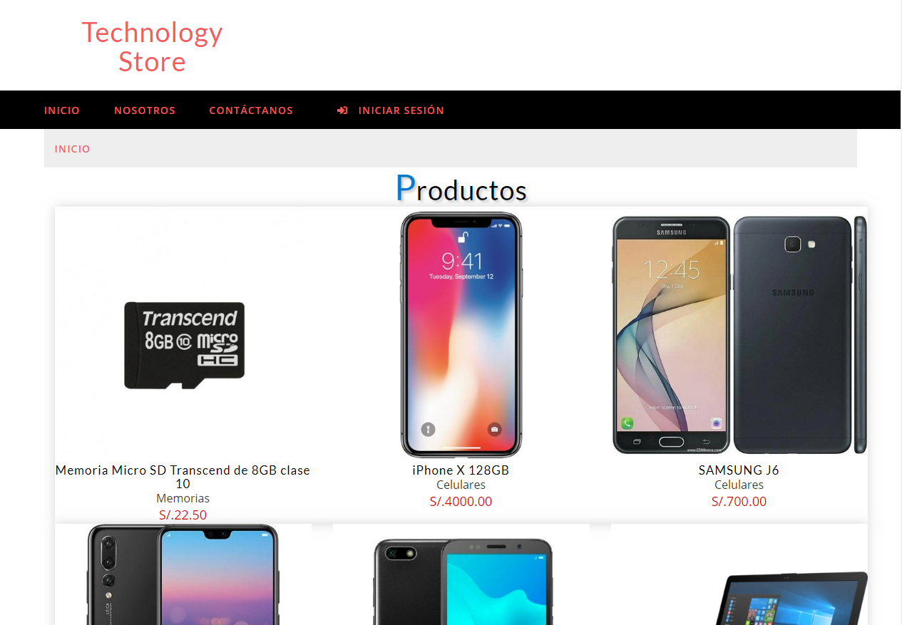

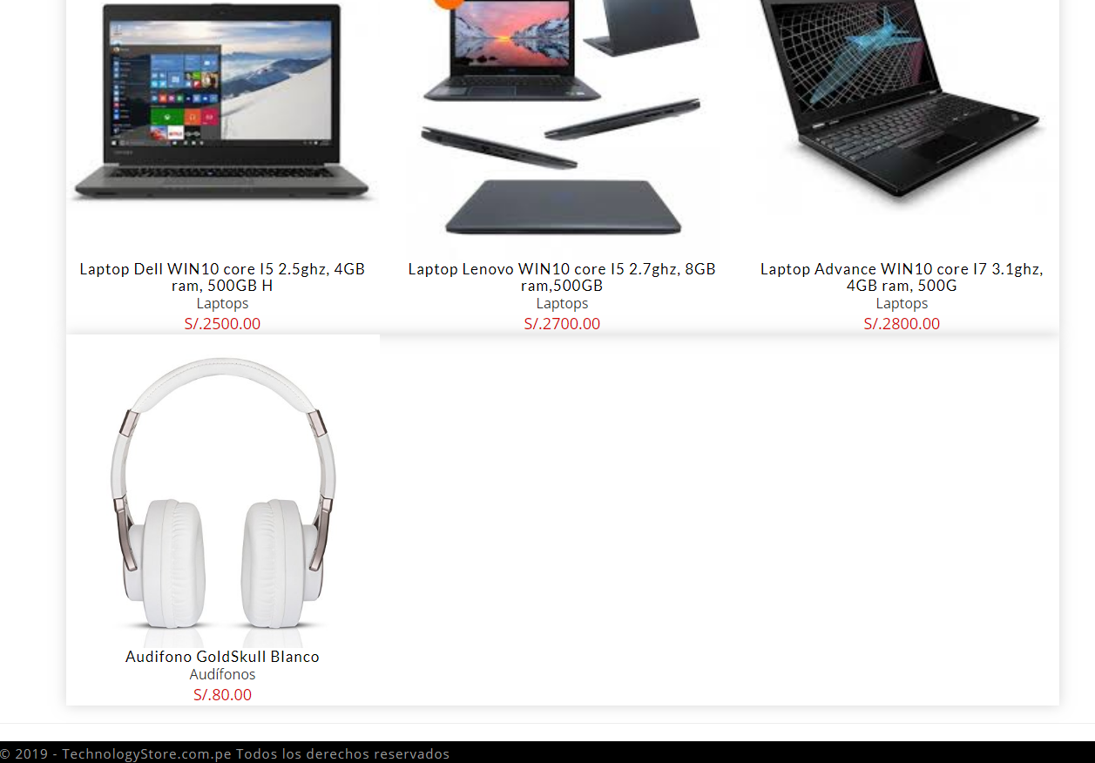

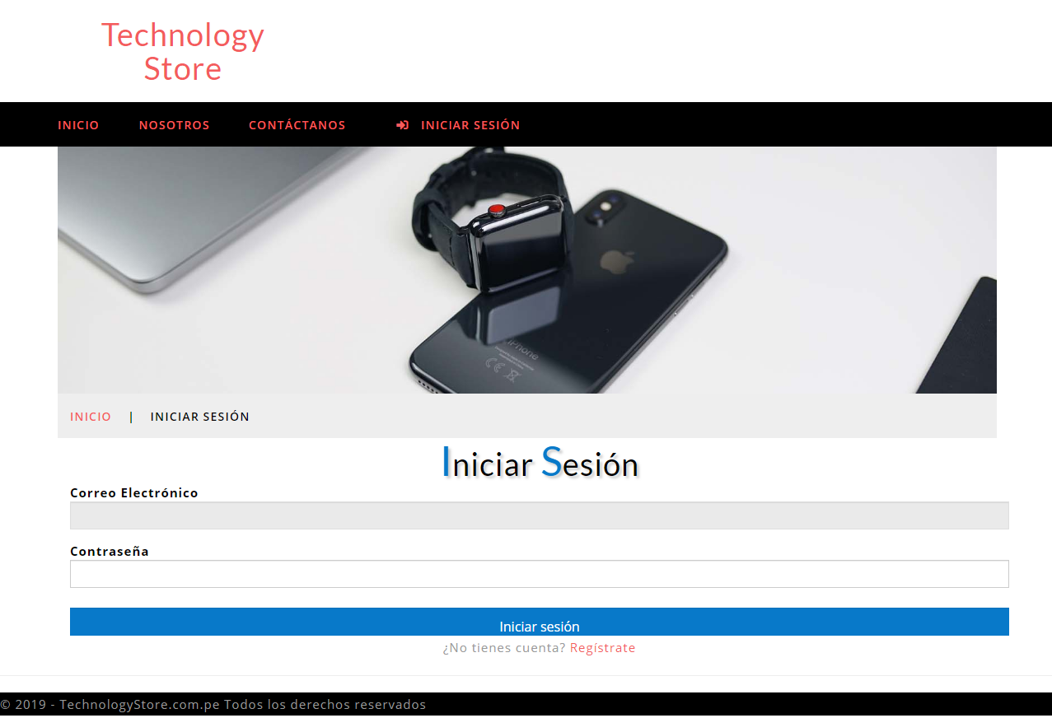

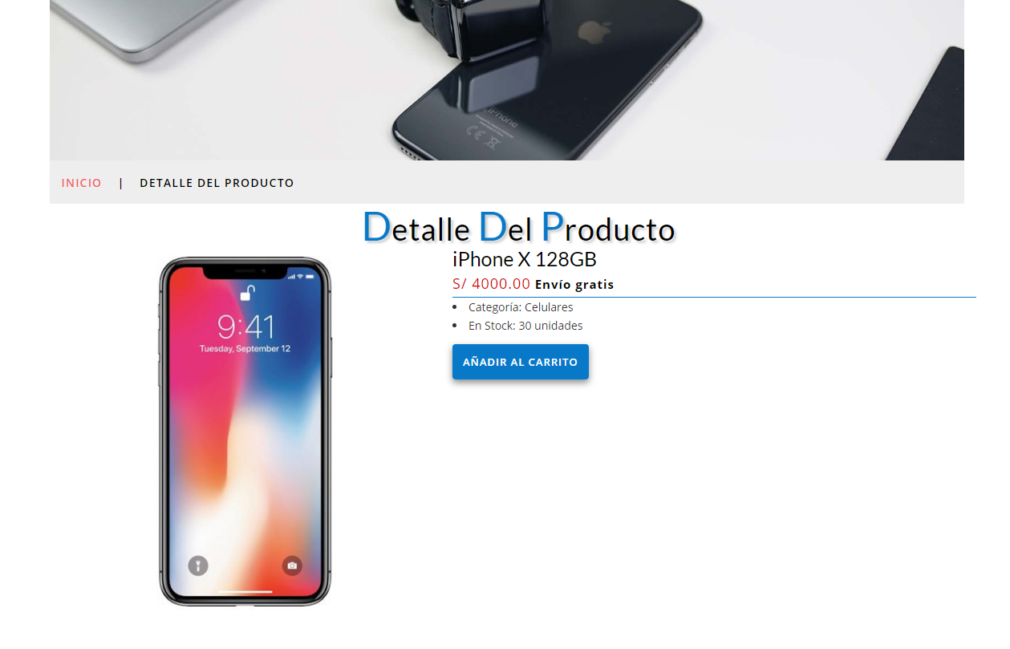

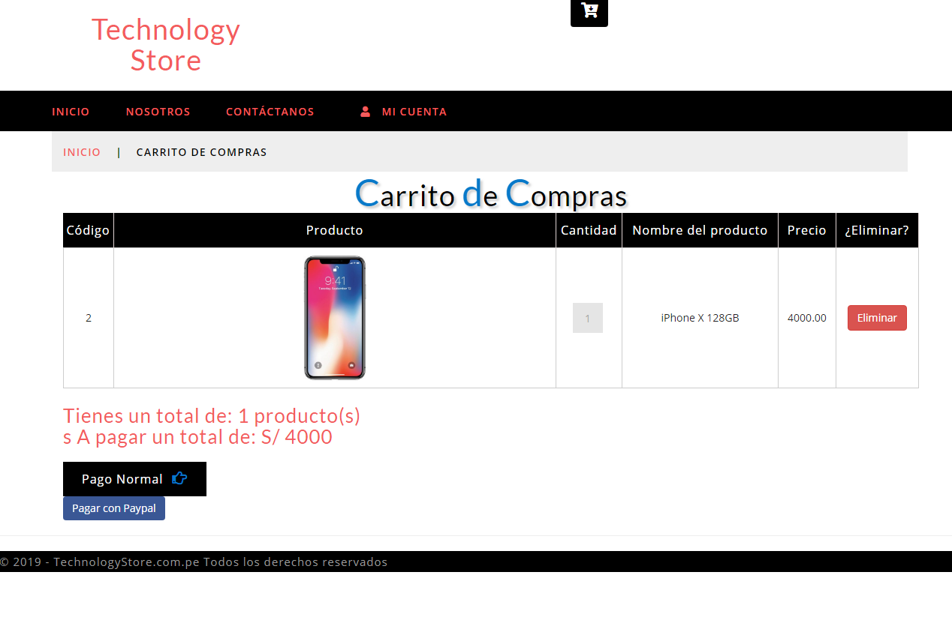

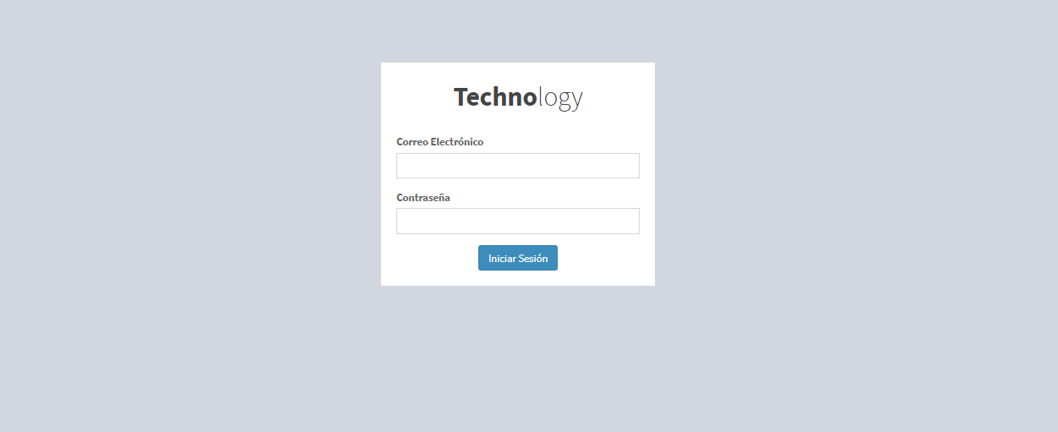

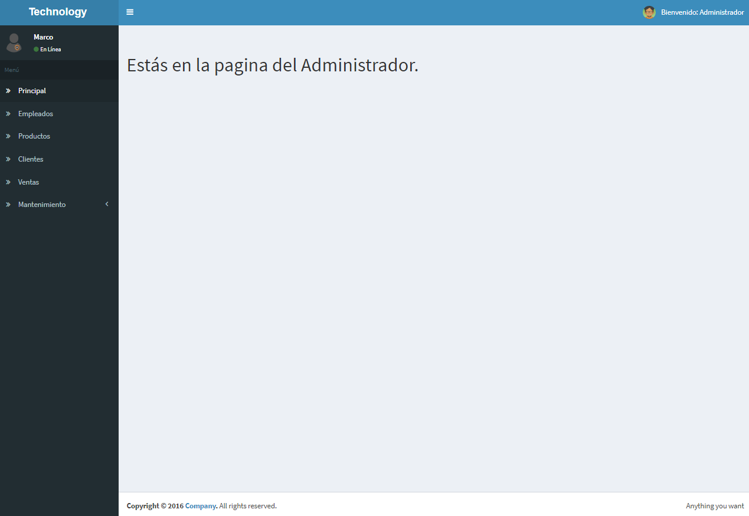

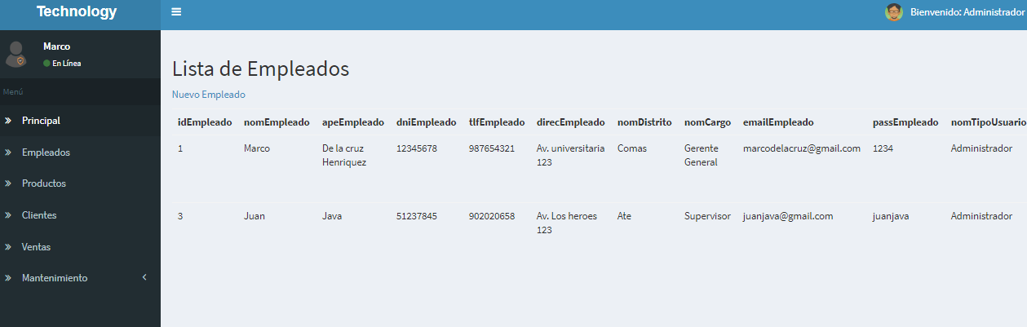

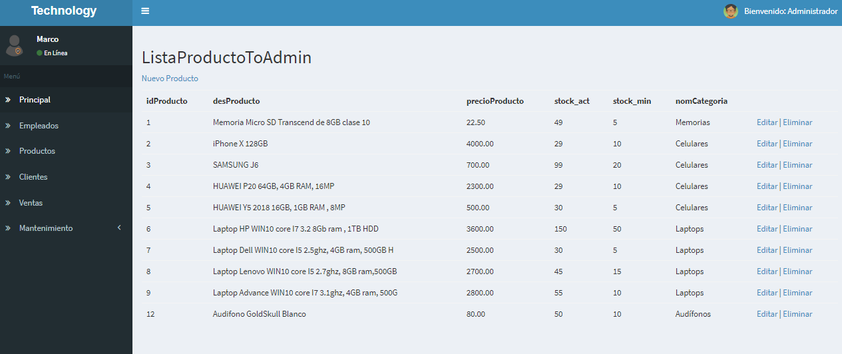

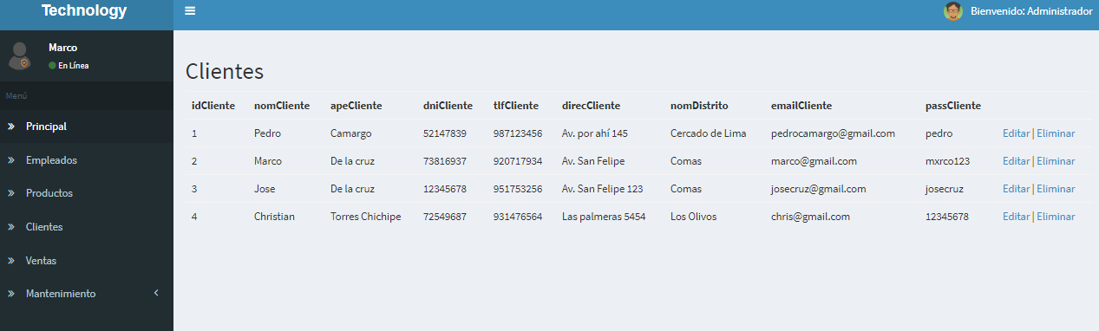

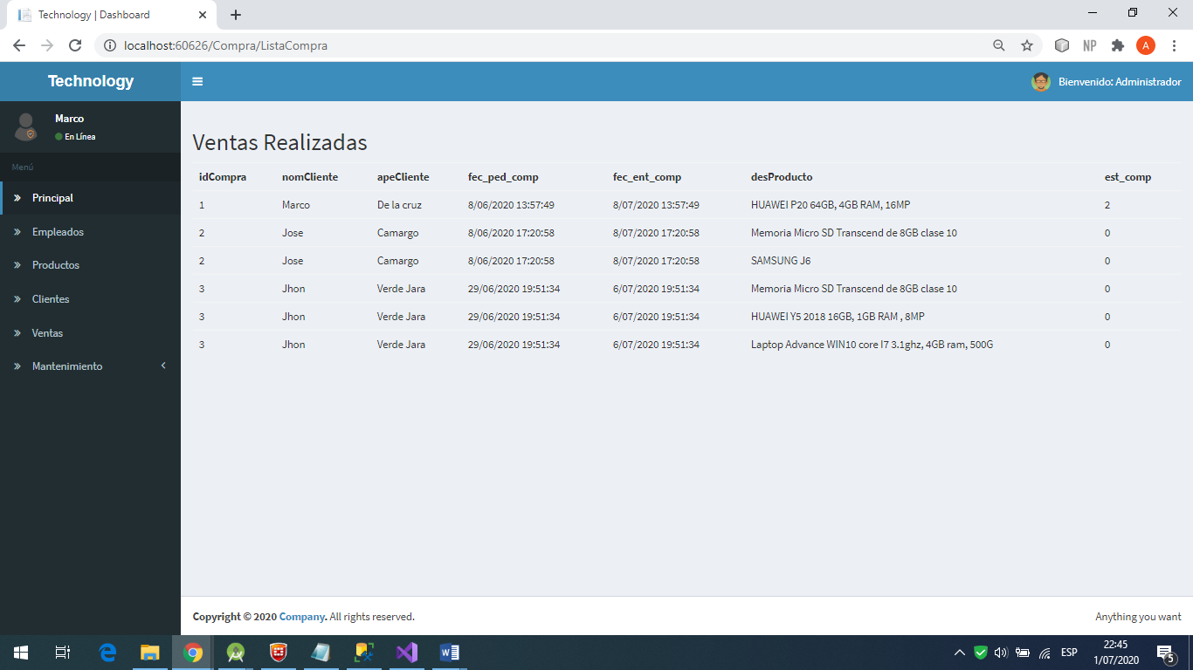

1. **Conclusiones**
   * Los recursos para el desarrollo e implementación del software no son difíciles de conseguir.
   * Hoy en día el cliente tiene diferentes necesidades y prácticamente no existe un software como el de nosotros adecuado en el mercado para ello.
   * El hecho de poner una forma de pago con tarjeta de crédito será más accesible y seguro para las personas que desean realizar su compra.
   * El desarrollo del sistema aplicando Capas permitirá una eficiente escalabilidad de nuestra aplicación.

# Recomendaciones

* + Realizar un estudio del mercado, comprobando la demanda de páginas web para ventas de productos tecnológicos.
  + Realizar el proyecto de acuerdo a las necesidades del cliente, de tal forma que se obtendrá más clientela y se podrán cumplir los objetivos.
  + Desarrollar el aplicativo con divisiones de capas para que el sistema que se realizara tenga un buen funcionamiento y no genere molestias en los clientes.

# Glosario

Tabla Cliente

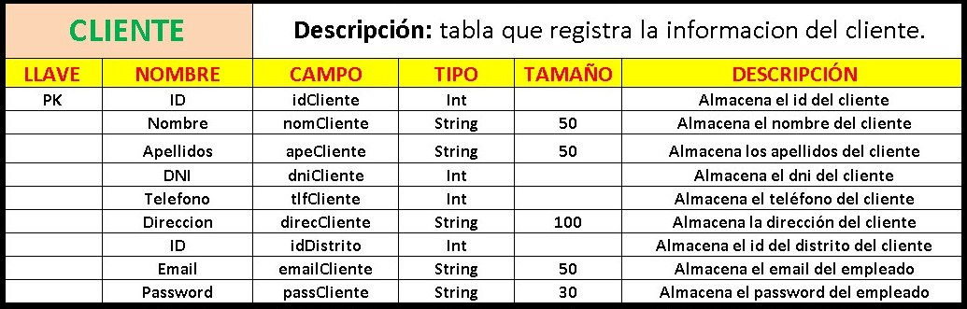

Tabla Empleado

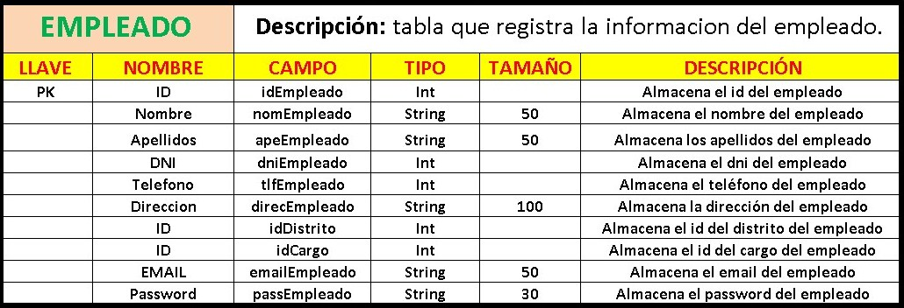

Tabla Producto

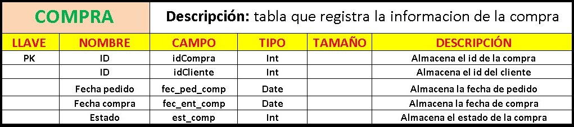

Tabla Cargo

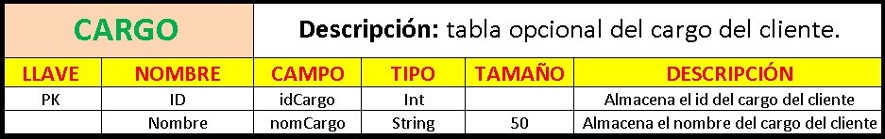

Tabla Categoria

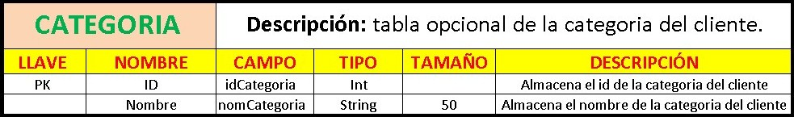

Tabla TipoUsuario

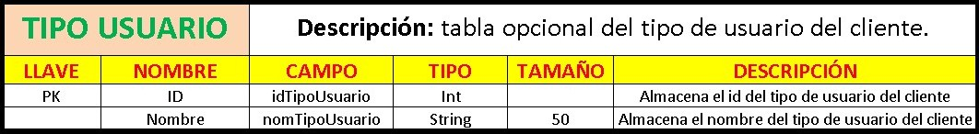

Tabla Distrito

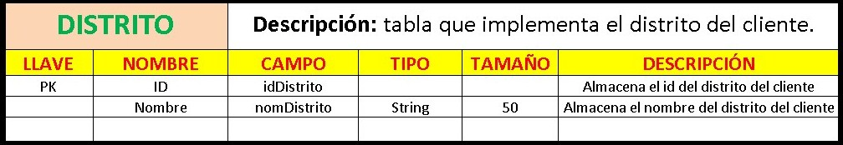

Tabla Compra



Tabla Detalle Compra

